

**Báječný víkend v Sasku**

**Ve spolupráci s TepTour Teplice**

**Termín: 18. – 20. 10.2024**

**Ubytování: Hotel Panorama,** cca1,5 km od centra Teplic.Dvoulůžkové pokoje s vlastním soc. zařízením, TV, balkon. **Stravování:** polopenze formou bufetu

**Možnosti relaxace**: **Thermalium v lázeňském domě Beethoven** .

**Cena 4 250,- Kč**

**Cena zahrnuje:** 2 x ubytování s polopenzí, městský poplatek, BUS na výlety s průvodcem.

**Cena nezahrnuje:** cestovní pojištění v zahraničí, vstupy a a též dopravu vlakem z Chebu do Teplic a zpět.

**Vstupn**é: hrad Königstein: 12 Eur + 2 EU audio průvodce,

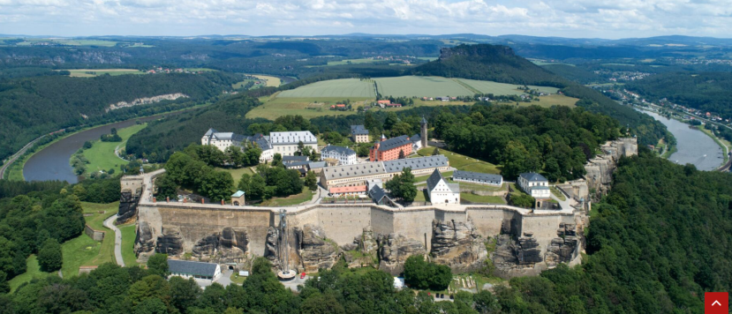**Doprava:** vlakem z Chebu do Teplic, a zpět vlakem z Chomutova do Chebu.

**Program**

**1. den** - Účastníci v 9.00 rovnou z vlakového nádraží pojedou autobusem s průvodkyní do **Saského Švýcarska** na **pevnost Königstein.** Dále navštíví město **Pirna** s mnoha památkami včetně hradu **a zámku Sonnestein**. Mohou se podívat do muzea NDR. Odpoledne návrat do Teplic, ubytování na hotelu avečeře.

**2. den** – Město **Míšeň** se zámkem **Albrechtsburg a** gotickou katedrálou. **zámek Moritzburg,** kde se natáčela pohádka Tři oříšky pro Popelku. Návrat do Teplic, večeře. Individuální volno s možností návštěvy termálních lázních Thermalia

**3.den -** Odjezd do **Seifenu – města hraček** a poté do hornického městečka **Olbernhau**, kde se nachází **unikátní huť Grünthal**, která je zapsána v seznamu UNESCO **.** Odjezd k hraničnímu přejezdu Hora sv. Šebastiána, možnost oběda. Po obědě do Chomutova na vlakové nádraží – a návrat do Chebu.

**Informace a závazné přihlášky:**

**Božena Vávrová: tel.:731 380 722,** mail:[***bo.vav@seznam.cz***](mailto:bo.vav@seznam.cz)

**Alena Fialová : tel.:723 150 675,** mail: ***Rokrsti@seznam.cz***

**Jaroslava Rymešová: tel.: 604 131 721,** mail: [***jarka.rym@seznam.cz***](mailto:jarka.rym@seznam.cz)

**Akce je spolufinancována RS KK a Generace KK**

--------------------------------- přihláška Sasko 2025---------------------------------------------------

Jméno, příjmení………………………………………….. datum narození…………………….

Mail…………………………… telefon………………………………………………………..

Záloha 500,- Kč ………..………………………….. Režijka ANO – NE na vlak

podpis ………………………………..datum……………….

**pojištění si každý zajistí sám**

**Informace a závazné přihlášky:**

**Božena Vávrová: tel.:731 380 722,** mail:[***bo.vav@seznam.cz***](mailto:bo.vav@seznam.cz)

**Alena Fialová : tel.:723 150 675,** mail: ***rokrsti@seznam.cz***

**Jaroslava Rymešová: tel.: 604 131 721,** mail: [***jarka.rym@seznam.cz***](mailto:jarka.rym@seznam.cz)